**Средства защиты информации**

Для целей разработки концепций ИБ-защиты средства защиты информации принято делить на нормативные (неформальные) и технические (формальные).

Неформальные средства защиты – это документы, правила, мероприятия, формальные – это специальные технические средства и программное обеспечение. Разграничение помогает распределить зоны ответственности при создании ИБ-систем: при общем руководстве защитой административный персонал реализует нормативные способы, а IT-специалисты, соответственно, технические.

Основы информационной безопасности предполагают разграничение полномочий не только в части использования информации, но и в части работы с ее охраной. Подобное разграничение полномочий требует и нескольких уровней контроля.

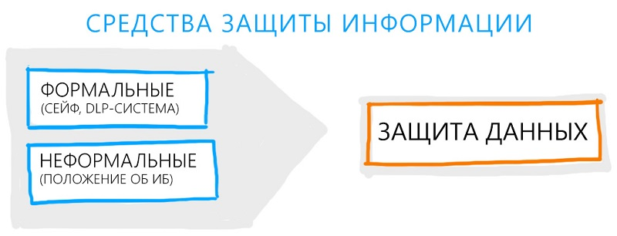

**Формальные средства защиты**

Широкий диапазон технических средств ИБ-защиты включает:

**Физические средства защиты.** Это механические, электрические, электронные механизмы, которые функционируют независимо от информационных систем и создают препятствия для доступа к ним. Замки, в том числе электронные, экраны, жалюзи призваны создавать препятствия для контакта дестабилизирующих факторов с системами. Группа дополняется средствами систем безопасности, например, видеокамерами, видеорегистраторами, датчиками, выявляющие движение или превышение степени электромагнитного излучения в зоне расположения технических средств снятия информации, закладных устройств.

**Аппаратные средства защиты.** Это электрические, электронные, оптические, лазерные и другие устройства, которые встраиваются в информационные и телекоммуникационные системы. Перед внедрением аппаратных средств в информационные системы необходимо удостовериться в совместимости.

**Программные средства** – это простые и системные, комплексные программы, предназначенные для решения частных и комплексных задач, связанных с обеспечением ИБ. Примером комплексных решений служат [DLP-системы](https://searchinform.ru/products/kib/) и [SIEM-системы](https://searchinform.ru/products/siem/): первые служат для предотвращения утечки, переформатирования информации и перенаправления информационных потоков, вторые – обеспечивают защиту от инцидентов в сфере информационной безопасности. Программные средства требовательны к мощности аппаратных устройств, и при установке необходимо предусмотреть дополнительные резервы.

К **специфическим средствам** информационной безопасности относятся различные криптографические алгоритмы, позволяющие шифровать информацию на диске и перенаправляемую по внешним каналам связи. Преобразование информации может происходить при помощи программных и аппаратных методов, работающих в корпоративных информационных системах.

Все средства, гарантирующие безопасность информации, должны использоваться в совокупности, после предварительной оценки ценности информации и сравнения ее со стоимостью ресурсов, затраченных на охрану. Поэтому предложения по использованию средств должны формулироваться уже на этапе разработки систем, а утверждение должно производиться на том уровне управления, который отвечает за утверждение бюджетов.

В целях обеспечения безопасности необходимо проводить мониторинг всех современных разработок, программных и аппаратных средств защиты, угроз и своевременно вносить изменения в собственные системы защиты от несанкционированного доступа. Только адекватность и оперативность реакции на угрозы поможет добиться высокого уровня конфиденциальности в работе компании.

**Неформальные средства защиты**

Неформальные средства защиты группируются на нормативные, административные и морально-этические. На первом уровне защиты находятся нормативные средства, регламентирующие информационную безопасность в качестве процесса в деятельности организации.

* **Нормативные средства**

Эта категория средств обеспечения информационной безопасности представлена законодательными актами и нормативно-распорядительными документами, которые действуют на уровне организации.

В мировой практике при разработке нормативных средств ориентируются на стандарты защиты ИБ, основный – ISO/IEC 27000. Стандарт создавали две организации:

* ISO – Международная комиссия по стандартизации, которая разрабатывает и утверждает большинство признанных на международном уровне методик сертификации качества процессов производства и управления;
* IEC – Международная энергетическая комиссия, которая внесла в стандарт свое понимание систем ИБ, средств и методов ее обеспечения

Актуальная версия ISO/IEC 27000-2016 предлагают готовые стандарты и опробованные методики, необходимые для внедрения ИБ. По мнению авторов методик, основа информационной безопасности заключается в системности и последовательной реализации всех этапов от разработки до пост-контроля.

Для получения сертификата, который подтверждает соответствие стандартам по обеспечению информационной безопасности, необходимо внедрить все рекомендуемые методики в полном объеме. Если нет необходимости получать сертификат, в качестве базы для разработки собственных ИБ-систем допускается принять любую из более ранних версий стандарта, начиная с ISO/IEC 27000-2002, или российских ГОСТов, имеющих рекомендательный характер.

По итогам изучения стандарта разрабатываются два документа, которые касаются безопасности информации. Основной, но менее формальный – концепция ИБ предприятия, которая определяет меры и способы внедрения ИБ-системы для информационных систем организации. Второй документ, которые обязаны исполнять все сотрудники компании, – положение об информационной безопасности, утверждаемое на уровне совета директоров или исполнительного органа.

Кроме положения на уровне компании должны быть разработаны перечни сведений, составляющих коммерческую тайну, приложения к трудовым договорам, закрепляющий ответственность за разглашение конфиденциальных данных, иные стандарты и методики. Внутренние нормы и правила должны содержать механизмы реализации и меры ответственности. Чаще всего меры носят дисциплинарный характер, и нарушитель должен быть готов к тому, что за нарушением режима коммерческой тайны последуют существенные санкции вплоть до увольнения.

* **Организационные и административные меры**

В рамках административной деятельности по защите ИБ для сотрудников служб безопасности открывается простор для творчества. Это и архитектурно-планировочные решения, позволяющие защитить переговорные комнаты и кабинеты руководства от прослушивания, и установление различных уровней доступа к информации. Важными организационными мерами станут сертификация деятельности компании по стандартам ISO/IEC 27000, сертификация отдельных аппаратно-программных комплексов, аттестация субъектов и объектов на соответствие необходимым требованиям безопасности, получений лицензий, необходимых для работы с защищенными массивами информации.

С точки зрения регламентации деятельности персонала важным станет оформление системы запросов на допуск к интернету, внешней электронной почте, другим ресурсам. Отдельным элементом станет получение электронной цифровой подписи для усиления безопасности финансовой и другой информации, которую передают государственным органам по каналам электронной почты.

* **Морально-этические меры**

Морально-этические меры определяют личное отношение человека к конфиденциальной информации или информации, ограниченной в обороте. Повышение уровня знаний сотрудников касательно влияния угроз на деятельность компании влияет на степень сознательности и ответственности сотрудников. Чтобы бороться с нарушениями режима информации, включая, например, передачу паролей, неосторожное обращение с носителями, распространение конфиденциальных данных в частных разговорах, требуется делать упор на личную сознательность сотрудника. Полезным будет установить показатели эффективности персонала, которые будут зависеть от отношения к корпоративной системе ИБ.

|  |  |  |
| --- | --- | --- |
| [Назад](2.html) | [Главная](index.html) | [Вперёд](inform.html) |